МУНИЦИПАЛЬНОЕ КАЗЁННОЕ ОБЩЕОБРАЗОВАТЕЛЬНОЕ УЧРЕЖДЕНИЕ
ГОВОРКОВСКАЯ ШКОЛА

Россия,
663463, Красноярский край, Богучанский район,
п.Говорково, пер. Первомайский 2
телефон (факс):8(39162) 42-260
телефон:42-261

Отчет по единому плану работы по профилактике
детского дорожно-транспортного травматизма за учебный 2019-2020 год

Август

- Обновлен паспорт БДД, согласован с начальником ОГИБДД на 2019 – 2020 уч. год;
- Обновлена информация в уголке БДД;
- Раздел «БДД» на сайте школы;
- Приказ о закреплении ответственного в ОУ по профилактике ДДТТ

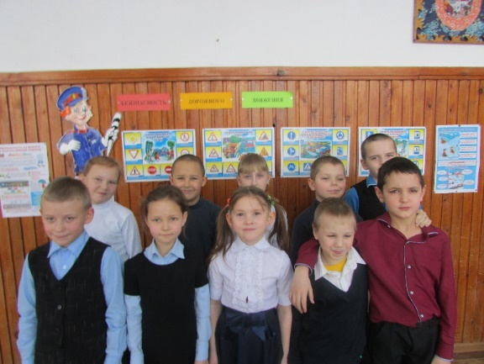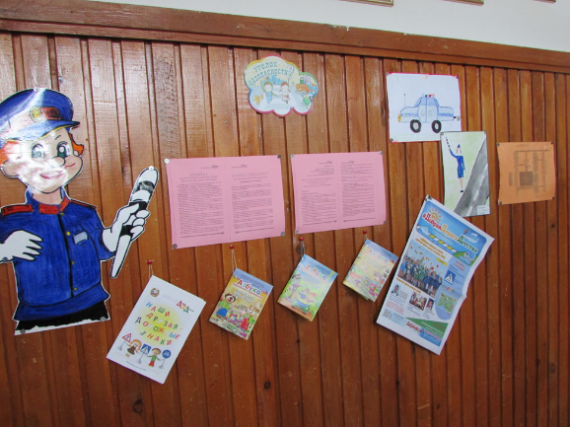

Сентябрь
Помощь учащимся начальных классов в составлении безопасных маршрутов «Дом-школа-дом» - пешеходная экскурсия с 1 классом.
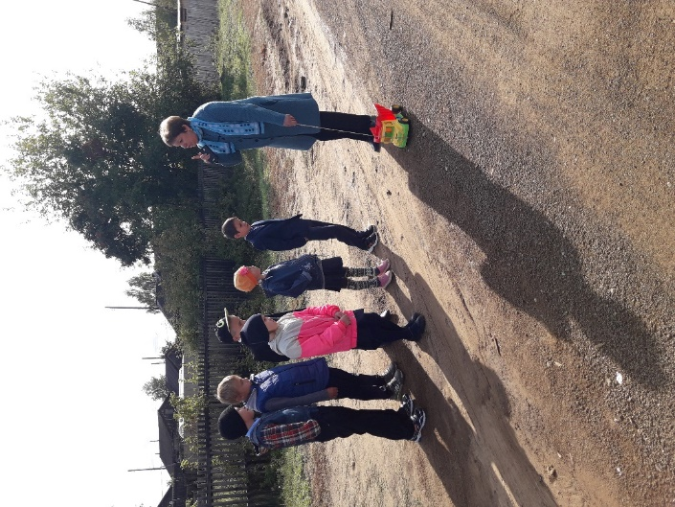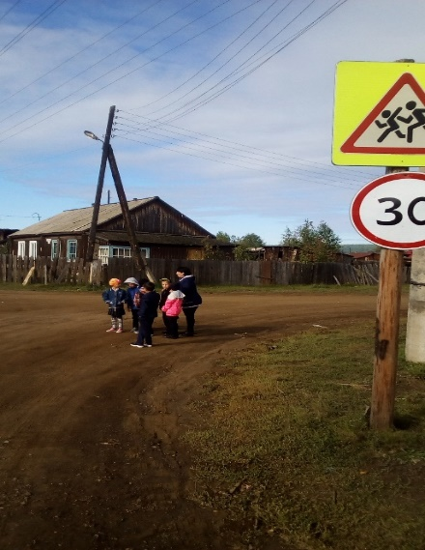
Октябрь
Мероприятия, направленные на контроль за ношением учащимися световозвращателей. Родительский патруль выдаёт родителям памятки о необходимости оснастить ребенка световозвращателем.
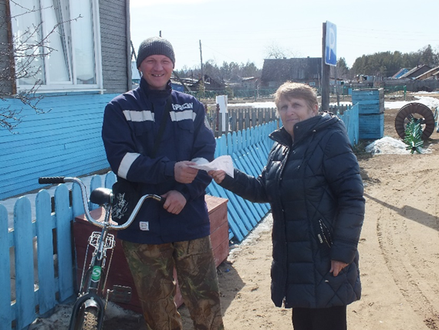
Ноябрь
Мероприятия, направленные на профилактику соблюдения правил перевозки детей - патрулирование вблизи образовательного учреждения с целью популяризации соблюдения правил перевозки детей.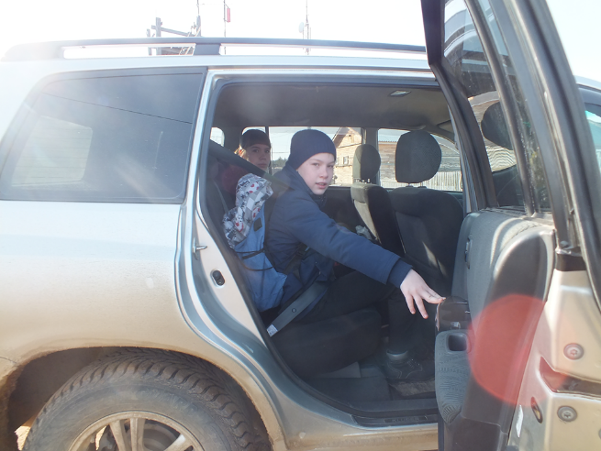
Декабрь
Прошло общешкольное родительское собрание с вынесением отдельного вопроса по профилактики ДДТТ.
Январь
Мероприятие в младших классах, о необходимости световозвращающих элементов на одежде.
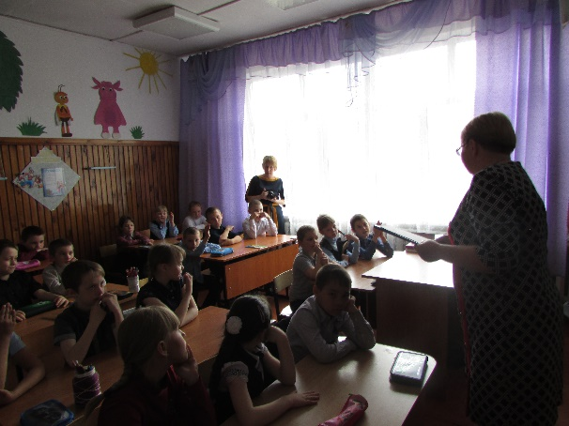
Февраль
Мероприятия, направленные на контроль за ношением учащимися световозвращателей:
1.Беседа с детьми о необходимости носить светоотражающие элементы (Родительский патруль);
2.Внеклассные мероприятия (Родительский патруль, социальный педагог)
- Я соблюдаю ПДД;
- Дорожные знаки.
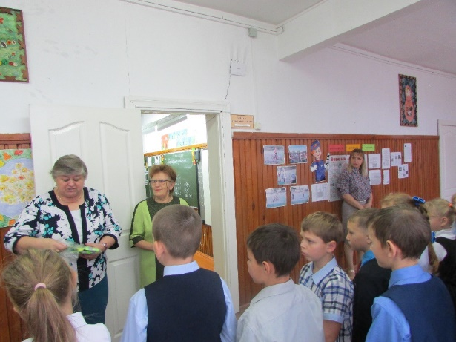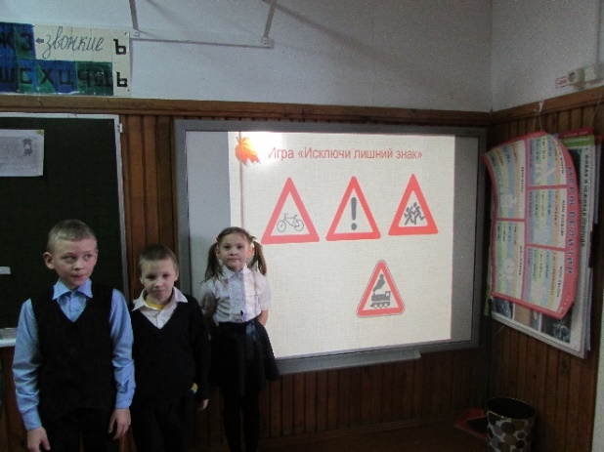

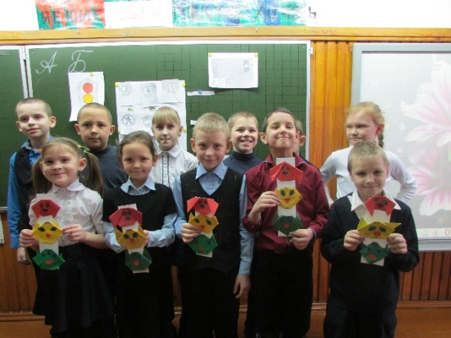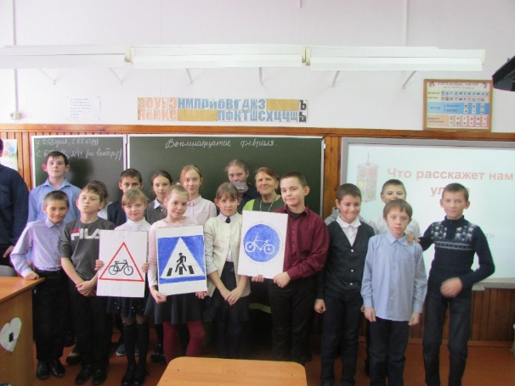

Март
Родительский патруль с выходом по организациям провёл мероприятия, направленные на профилактику соблюдения правил перевозки детей

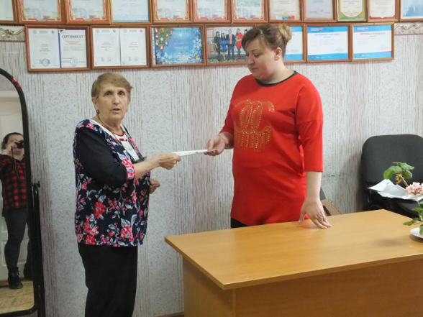

Апрель
В связи с эпидемиологической ситуацией в районе. были проведены рейды совместно с администрацией посёлка по безопасности при короновирусе.
Май
Видеообращение начальника ОГИБДД майора полиции Д. В. Цих, посвященное вопросам последствий и мер ответственности за управление несовершеннолетними транспортными средствами. Разместили: в школьных группах соцсетей (учащиеся, родители); на сайте школы во вкладке «Дорожная безопасность»
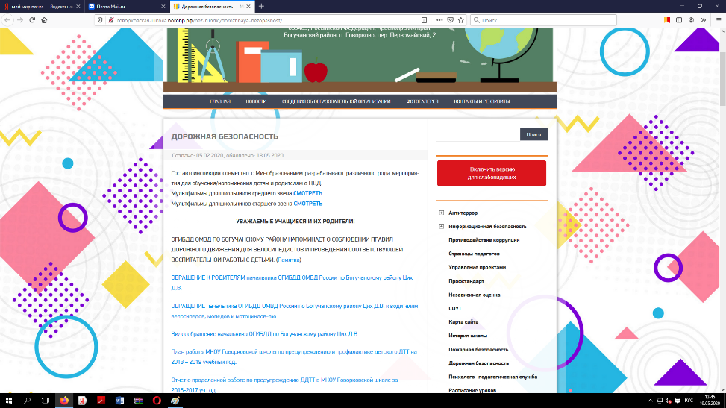

Директор: В.И. Данилкина
Исполнитель: соц. педагог школы: Г.В. Бедарева

